INFORME DE ACTIVIDADES
ABRIL – MAYO - JUNIO 2019
(Correspondiente al primer período de actividades)
L. I. ALEJANDRO BARRAGÁN SÁNCHEZ
REGIDOR
________________________________________________________
ABRIL – 2019
EN SALA DE AYUNTAMIENTO
29 de Abril.
SESIÓN EXTRAORDINARIA AYUNTAMIENTO No.16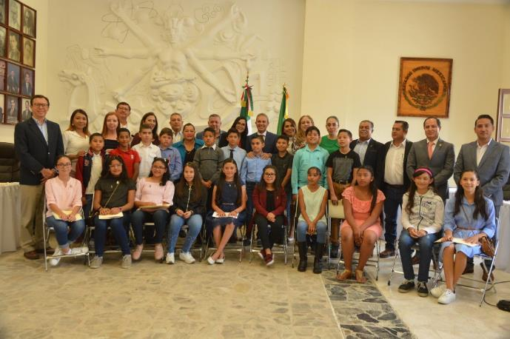
Sesión de Ayuntamiento para la instalación del Ayuntamiento Infantil, en su edición 2019 dos mil diecinueve.
Toma de protesta al Ayuntamiento Infantil para su instalación.
Entrega simbólica del Bastón de Mando, instrumento de Jerarquía Municipal.

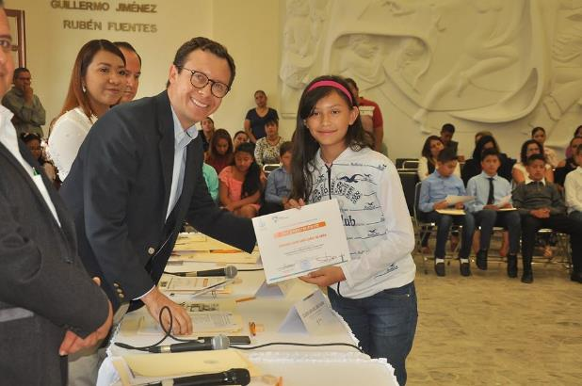

Inauguración de la Expo Agrícola Ganadera 2019
10 de abril.
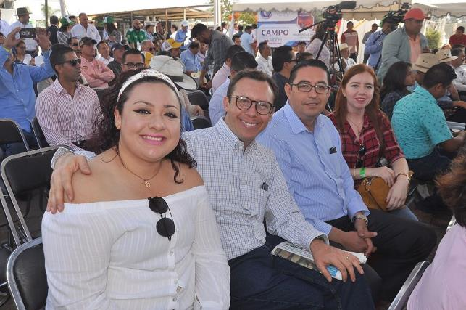

MAYO – 2019
EN SALA DE AYUNTAMIENTO
SESIÓN ORDINARIA AYUNTAMIENTO No.6
14 de Mayo.
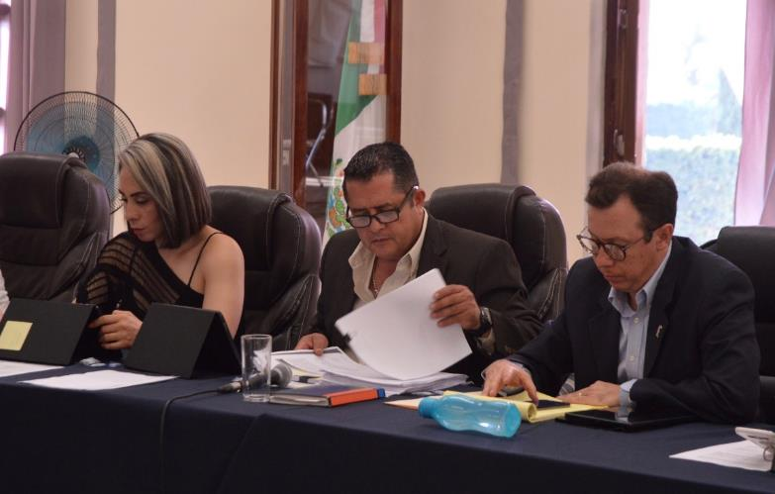
Durante esta sesión ordinaria, una de las iniciativas de mayor trascendencia, fue la décimo quinta del orden del día, “Dictamen que propuse la autorización, para la aprobación de la modificación final, al estimado de ingresos al Presupuesto de Egresos del Ejercicio Fiscal 2018, en base al gasto ejercido”.
Respecto a esto, realicé una intervención en la que comenté, tuve la oportunidad de leer con mucha paciencia, todas las partidas y todos los cambios que hubo y seguramente compartirán conmigo que los cambios que hubo en muchas partidas pues fueron cambios significativos, tanto en un sentido como en otro, tanto en aumento como disminución del Presupuesto. Y desafortunadamente, pedirnos que aprobemos en este momento la ejecución de ambos Presupuesto, pues no se nos dota de suficiente información pues para saber medianamente cuáles fueron las razones por las que hubo cambios, sobre todo en partidas en donde el aumento o la disminución fueron insisto, significativos. Y cabe mencionar, que la partida 358, que es la de servicios de limpieza y manejo de desechos; pues tuvo uno de esos incrementos importantes, en la que terminamos gastando más de $21´500,000.00 (Veintiún millones, quinientos mil pesos 00/100 m.n.) lo que sería aproximadamente $1´800,000.00 (Un millón, ochocientos mil pesos 00/100 m.n.) Y en muchas ocasiones, cuando me he referido precisamente a ese concepto y he referido que se gasta $1´800,000.00 (Un millón, ochocientos mil pesos 00/100 m.n.) siempre se me había dicho, que no era verdad, que se gastaba mucho menos, y pues aquí se confirma que efectivamente se gasta o se gastó por lo menos en el año pasado y se incrementó casi $83´000,000.00 (Ochenta y tres millones de pesos 00/100 m.n.) en el año. Y creo que, para lo delicado de la aprobación de este Dictamen, de esta Iniciativa, pues hubiera sido muy deseable que, aunque hubiera sido un trabajo muy extenso de análisis, pues hubiéramos tenido por lo menos la descripción de las razones y de los procedimientos con los que se hicieron y se aprobaron dichos cambios. Porque de esta manera, esta tabla, pues francamente no nos dice realmente nada con ninguna claridad.
Además, en esta misma sesión presenté las siguientes Iniciativas:
- Iniciativa que presento, punto de acuerdo económico que solicita de manera respetuosa al C. Presidente Municipal , para que por su conducto gire instrucciones al director del OPD denominado Sistema de Agua Potable, Alcantarillado y Saneamiento del Municipio de Zapotlán el Grande, Jalisco; en tanto no se regularice el suministro de agua en la Delegación del Fresnito, la Agencia de los Depósitos y el Apastépetl, realice de forma programada, regular y permanente, viajes con suficiente agua potable en pipas para atender a los vecinos de dichas comunidades.
Párrafo adicionado DOF 03-02-1983 Toda persona tiene derecho a un medio ambiente sano para su desarrollo y bienestar. El Estado garantizará el respeto a este derecho. El daño y deterioro ambiental generará responsabilidad para quien lo provoque en términos de lo dispuesto por la ley. Párrafo adicionado DOF 28-06-1999. Reformado DOF 08-02-2012 Toda persona tiene derecho al acceso, disposición y saneamiento de agua para consumo personal y doméstico en forma suficiente, salubre, aceptable y asequible. El Estado garantizará este derecho y la ley definirá las bases, apoyos y modalidades para el acceso y uso equitativo y sustentable de los recursos hídricos, estableciendo la participación de la Federación, las entidades federativas y los municipios, así como la participación de la ciudadanía para la consecución de dichos fines Toda familia tiene derecho a disfrutar de vivienda digna y decorosa. La Ley establecerá los instrumentos y apoyos necesarios a fin de alcanzar tal objetivo.
El pasado 25 del mes de abril el año 2019, giré un oficio bajo el número 0205/2019 de exhorto, dirigido al Director del OPD Sistema de Agua Potable y Alcantarillado de Zapotlán el Grande, con copia al Ciudadano Presidente Municipal J. Jesús Guerrero Zúñiga, mismo que se anexa al presente para conocimiento de este Honorable Pleno de Ayuntamiento, con la finalidad de que mientras se realizan las acciones que resuelvan de fondo esta lamentable situación, el organismo envíe con frecuencia programada, la cantidad de pipas de agua potable que satisfaga de manera inmediata la necesidad de los vecinos, y cumplir con esto, el compromiso constitucional y moral de dotar de agua potable a los habitantes de nuestro municipio. VI. De lo anterior fue que con fecha del día 10 de mayo del año en curso, recibí el oficio número 333/2019, para responder mi oficio de exhorto, donde recomiendo que subsane el déficit en el servicio del suministro de agua potable con viajes de pipas, mientras se resuelve de fondo el multicitado problema del servicio en dichas comunidades. El su respuesta, el director de la OPD no sólo afirma que el servicio se está "suministrando por conducto de las redes de distribución", sino que además, afirma que el exhorto que le envié está fuera de mis atribuciones, dándole esa atribución exclusivamente al pleno. VII. Al momento en que se redacta la presente iniciativa, y con el seguimiento que he dado al caso con los vecinos de dichas comunidades, puedo afirmar que no se ha hecho ninguna acción que regularice el servicio de agua potable, y que los vecinos refieren que aún no se ha regularizado el servicio, y que del mismo modo, el exhorto que se hizo en días pasados al director de SAPAZA no ha sido tomado en cuenta y por lo tanto también puedo afirmar que no se ha enviado ni una pipa de agua potable como se recomendó. La iniciativa fue votada: 16 votos a favor, aprobado por unanimidad.
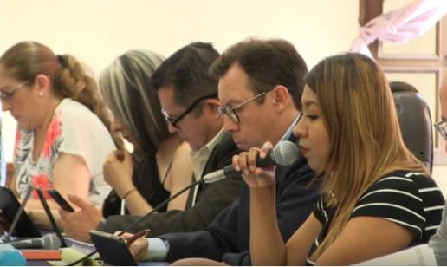
- Iniciativa que presento, de acuerdo económico que solicita se turne a comisiones para su discusión, análisis y en su caso, aprobación del proyecto de operación del programa de dotación de uniformes, en un esquema que genere una mejor distribución de la derrama económica en los comercios de la ciudad, y beneficie más a las familias de los niños de esta ciudad, dando la oportunidad de una adquisición selectiva de uniformes escolares.
Quienes suscriben y motivan los C.C.. ALEJANDRO BARRAGAN SANCHEZ Y TANIA MAGDALENA BERNARDINO JUÁREZ, en nuestro carácter de Regidores de este Honorable Ayuntamiento y miembros de la fracción edilicia del partido de MORENA
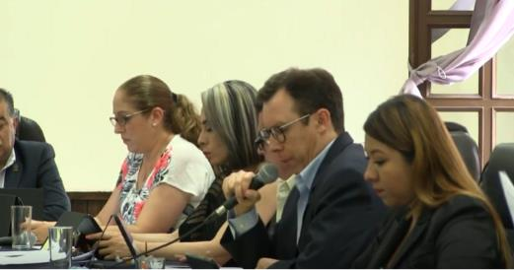
Me permito presentar a consideración de este honorable Ayuntamiento en Pleno la siguiente “INICIATIVA DE ACUERDO ECONÓMICO QUE SOLICITA SE TURNE A COMISIONES PARA SU DISCUSIÓN, ANÁLISIS Y EN SU CASO, APROBACIÓN DEL PROYECTO DE OPERACIÓN DEL PROGRAMA DE DOTACIÓN DE UNIFORMES, EN UN ESQUEMA QUE GENERE UNA MEJOR DISTRIBUCIÓN DE LA DERRAMA ECONÓMICA EN LOS COMERCIOS DE LA CIUDAD, Y BENEFICIE MÁS A LAS FAMILIAS DE LOS NIÑOS DE ESTA CIUDAD, DANDO LA OPORTUNIDAD DE UNA ADQUISICIÓN SELECTIVA DE UNIFORMES ESCOLARES”, poniendo a su consideración
Que el programa no sea entregado en especie, sino en forma de vales que sólo sean canjeables en una determinada lista de establecimientos especializados en la venta de uniformes y condicionado sólo para un catálogo de uniformes escolares. De esta manera, se obtienen los mayores beneficios para los participantes en este programa: 1. El ayuntamiento sólo tendrá que imprimir los vales por un monto de dinero equivalente al apoyo por los “uniformes escolares”, y de esta manera se evitará los costos relacionados con el levantamiento del censo de tallas, en logística de compra, almacenamiento, administración del proyecto, maniobras y logística de armado de paquetes, el costo de empaque individual, y costos de distribución. Pudiendo destinar los costos de dicha operación al fin que más nos interesa: Más dinero para uniformes. 2. El ayuntamiento no se compromete sólo con un proveedor, generando con esto, suspicacias e inconformidades de la red de comercios especializados en la venta de papelería y uniformes de la ciudad, que podrían estar viendo mermadas sus ventas en la que sin duda es la mejor temporada para sus negocios. Y de esta manera se comparte con los padres de familia la responsabilidad de elección del proveedor de las prendas. 3. El ayuntamiento no entrega, a través de personajes públicos como regidores o el propio presidente municipal los apoyos en especie, y se evita de esta manera la sospecha del uso de programas sociales con dinero público, para la promoción personal de personajes políticos, y se evita la sospecha de incurrir en delitos por este concepto. 4. El ayuntamiento destina el 100% del presupuesto de estos programas en materiales, prendas y calzado que realmente se utilizarán por los niños de Zapotlán El Grande, evitando de esta manera mermas por concepto de errores de cálculo (subconjuntos por género, diseño, colores, tallas, modelos, etc.), compras en exceso u otro tipo de materiales anteriormente relacionados con empaques y publicidad gubernamental. El total del presupuesto será dividido entre el número total de niños beneficiados, logrando con eso, la mayor eficiencia posible en la distribución del apoyo. Pero sobre todo se evitarán entregar prendas que los niños no utilicen y se queden nuevos en cajones y guardarropa. 5. El ayuntamiento irá canjeando los vales entregados por los comercios por dinero en efectivo, exclusivamente cuando los satisfactores hayan sido entregados, pudiendo gastar el presupuesto en erogaciones mensuales menores, y evitar hacer la compra total de los programas en una sola exhibición. 6. Más comercios se verán beneficiados, ya que, si se integra una “lista de comercios participantes autorizados”, sólo ellos podrían recibir los vales oficiales, y cambiarlos a los poseedores, por los productos predeterminados que los padres de familia seleccionen de acuerdo con sus gustos, presupuesto y elección. 7. Los comercios podrán ofrecer productos de diversas calidades, para satisfacer diversos públicos y necesidades, así como agregar servicios adicionales para poder ser atractivos por los padres de familia. 8. Esta derrama económica en más negocios de nuestra ciudad, redundará en un beneficio no sólo para los propietarios de los negocios, sino para sus empleados, proveedores y sus familias. 9. Invitar a participar a más distribuidores en este ejercicio, no sólo estimula la economía, sino la competitividad, el impulso de ofrecer servicios que agreguen valor a sus productos y que el cliente final pueda elegir la opción que más le convenga. 10. Los padres de familia o tutores podrán recibir a través de cada profesor de cada aula de cada escuela, el “block de vales”, que contenga los documentos intercambiables por las prendas en las tiendas participantes. De esta manera, se podrá tener una entrega eficiente y real de los apoyos públicos. 11. Los padres de familia podrán hacer el canje de sus vales en las tiendas de su preferencia, dependiendo del gusto o la conveniencia de cada familia. 12. Los padres, podrán buscar en cada tienda, la talla exacta, el diseño y la calidad que sea del agrado del niño, favoreciendo a tener una adquisición altamente eficiente, y evitando de esta manera, recibir un paquete con piezas que podrían no ser de la talla precisa, que podrían tener una calidad o diseño que no se ajuste a las características particulares de cada niño. 13. Los padres podrán comprar lo que realmente necesitan, es decir, muy probablemente, podríamos encontrar el caso de que un niño tenga suficientes camisas en buen estado, y los padres decidan en lugar de comprar una camisa más, comprar dos pantalones, por ejemplo. De esta manera, se optimiza la adquisición de los padres, dando la flexibilidad de poder hacer las combinaciones de prendas o exclusivamente los útiles escolares que el niño necesita. 14. Los vales podrán tener vigencia de un año escolar. De esta manera, los padres podrían comprar los uniformes y útiles escolares bajo demanda. Es decir, comprar el uniforme nuevo cuando el niño haya cambiado de talla, o cuando el actual uniforme se haya desgastado; cuando la mochila o los útiles escolares sean requeridos. 15. Si damos esta nueva condición de apoyo, vamos a evitar que en las casas de los zapotlenses nos encontremos con uniformes nuevos guardados en los cajones, porque no son del gusto, de la talla o de la calidad que los niños necesitan. II.- Para lo anterior es importante crear una lista de comercios participantes, cuya historia, trayectoria y reconocimiento público en la ciudad, reflejen su especialización en la venta de uniformes escolares, y firmar convenios con cada uno de ellos para establecer una relación formal con compromisos y responsabilidades. Dicha base de datos, deberá conocer y aceptar las condiciones generales del programa, por ejemplo, canjear los vales exclusivamente por uniformes, y no por otro tipo de bienes, so pena de ser retirados de la lista de comercios participantes. Esta y otras condiciones, se podrían agregar a las reglas de operación tanto para proveedores como para los padres de familia para evitar que se haga mal uso de este tipo de programas sociales, durante la discusión en las mesas de trabajo de las comisiones responsables. III. Si es posible ampliar los beneficios de programas sociales como los descritos en esta iniciativa, para otros sectores, y que además el impacto económico en la ciudad se pueda distribuir en varios comercios, es una decisión que se debe tomar para maximizar el impacto positivo en nuestra sociedad, en el apoyo a las familias más vulnerables, así como en el apoyo a los comercios que generan empleos directos e indirectos en nuestra economía. Lo anterior con base y fundamento en dispuesto por el artículo 37 fracciones II y IX de la Ley del Gobierno y la Administración Pública del Estado de Jalisco. En virtud de lo anteriormente fundado y motivado, someto a consideración de este Honorable Pleno de Ayuntamiento el siguiente punto de: ACUERDO: ÚNICO: Se solicita se envíe a la Comisión Edilicia Permanente de Hacienda Pública y de Patrimonio Municipal, como convocante, y a las Comisiones de Cultura, Educación y Festividades Cívicas, así como la invitación del Comité de Adquisiciones para DISCUTIR, ANALIZAR Y EN SU CASO, APROBAR LA OPERACIÓN DEL PROGRAMA DE DOTACIÓN DE UNIFORMES, EN UN ESQUEMA QUE GENERE UNA MEJOR DISTRIBUCIÓN DE LA DERRAMA ECONÓMICA EN LOS COMERCIOS DE LA CIUDAD, Y BENEFICIE MÁS A LAS FAMILIAS DE LOS NIÑOS DE ESTA CIUDAD, DANDO LA OPORTUNIDAD DE UNA ADQUISICIÓN SELECTIVA DE UNIFORMES ESCOLARES”.
Iniciativa que fue rechazada.

JUNIO – 2019
SESIÓN ORDINARIA No.4 DE LA COMISIÓN DE ADMINISTRACIÓN PÚBLICA
17 de junio.
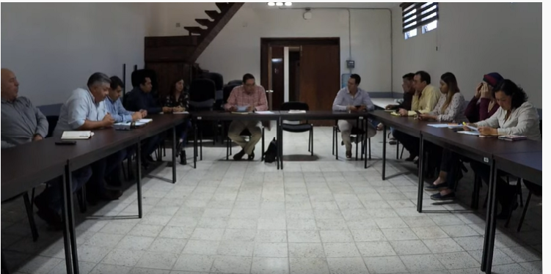
SESIÓN ORDINARIA 4 No.2 DE LA COMISIÓN DE ADMINISTRACIÓN PÚBLICA
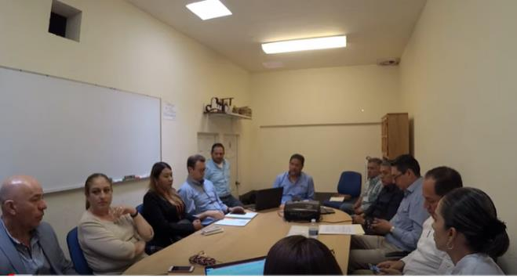

SESIÓN ORDINARIA No.5 DE LA COMISIÓN DE ADMINISTRACIÓN PÚBLICA
11 de junio
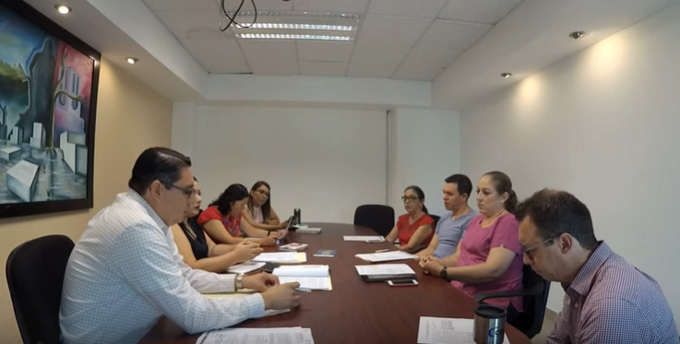

SESIÓN PÚBLICA ORDINARIA 7
27 de junio.
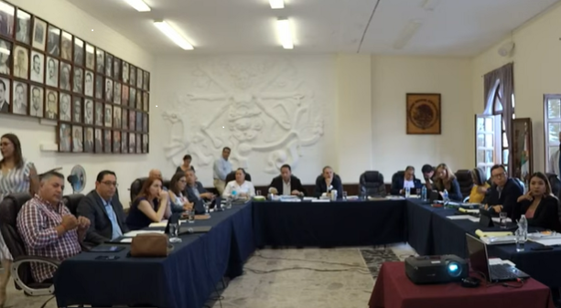
Cuarto punto de la sesión; Comparecencia del Director del O.P.D. SAPAZA de esta Ciudad, para rendir informe general, aprobado en la Sesión Ordinaria No. 06 seis en el punto No. 35 treinta y cinco, con fecha 14 catorce de mayo de 2019.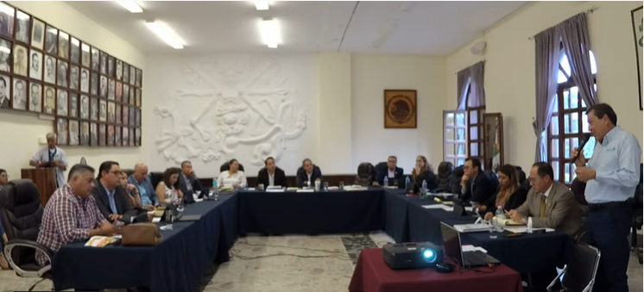

SESIÓN SOLEMNE 5
28 de junio.
Entrega de la Presea “Mariano Fernández de Castro”, a la labor del Servidor Público 2019 dos mil diecinueve, en la modalidad Administrativo y Operativo.
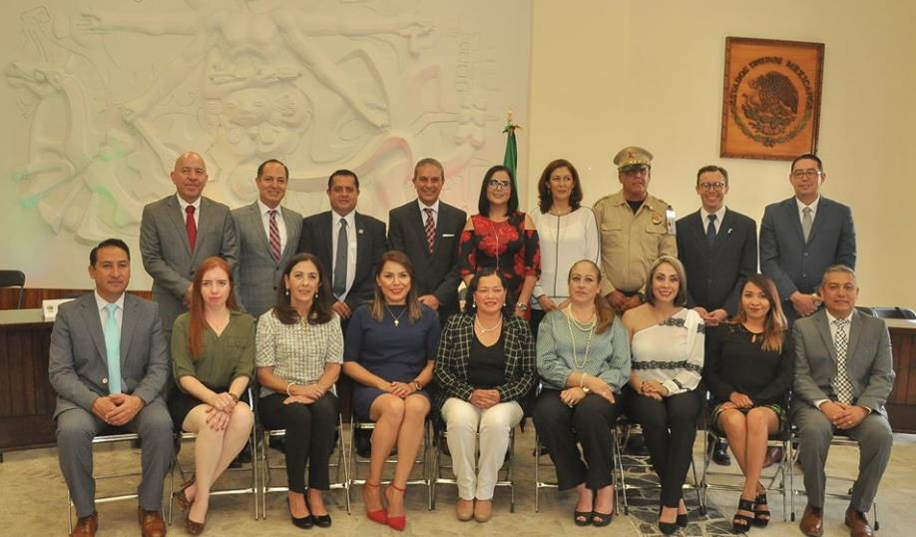
Presea “Mariano Fernández de Castro”, a la labor del Servidor Público Municipal, en la modalidad de Operativo, al C. Martín Alonso Argote Eguiarte y Presea “Mariano Fernández de Castro”, a la labor del Servidor Público Municipal, en la modalidad de Administrativo, a la C. Ofelia Larios Torrejón.
